

**La fonction « Moduler » de la chaîne d’énergie**

**Chapitre 3**

**Exercices**

**d’Application**

**Découverte des fonctions de la chaîne fonctionnelle**

**Analyser – Communiquer**

**PTSI**

|  |  |
| --- | --- |
| **Compétences Visées :**   |  | | --- | | * A3-C5 : Association de pré actionneurs et d’actionneurs ; * A3-C5.1 : Caractéristiques ; * A3-C5.2 : Domaines d'application ;   + A3-C5-S1 : Analyser une association de pré actionneurs et d’actionneurs. | |

# Désignation des distributeurs

#### Donner la désignation des distributeurs suivants :

|  |  |  |
| --- | --- | --- |
|  |  |  |

# Appareil automatique à cambrer

|  |  |
| --- | --- |
| Le système automatisé étudié permet la fabrication d'équerres en métal utilisées comme support d'étagères ou pour obtenir un angle de 90° dans l'assemblage de pièces métalliques.  Les plaques rectangulaires plates à mettre en forme sont stockées dans une goulotte puis déplacées sous le poinçon. Le poinçon et la matrice ont des formes complémentaires qui permettent de déterminer la forme finale de la pièce. |  |

Quand l'équerre est fabriquée, elle est stockée dans un récipient placé sous la machine.

|  |  |
| --- | --- |
| presse-plieuse-hydraulique-horizontale-84693-4263173 | Poinçon  Matrice  Éjecteur  Poussoir  Goulotte |

* Le vérin pneumatique simple effet **T** est piloté par un distributeur pneumatique 3/2 à commande électrique monostable **dt**.
* Le vérin pneumatique simple effet **E** est piloté par un distributeur pneumatique 3/2 à commande électrique monostable **de**.
* Le vérin double effet **P** est piloté par un distributeur pneumatique 5/2 à commande électrique bistable **dp0** et **dp1** il reste sorti quelques secondes (2s) avant de remonter.

Le cycle démarre automatiquement si les trois vérins sont rentrés. On souhaite automatiser le fonctionnement du système.

#### Compléter les rectangles correspondant aux distributeurs.

#### Réaliser les câblages entre distributeur et vérin.

#### Réaliser les câblages entre capteurs-automate-commande distributeur.

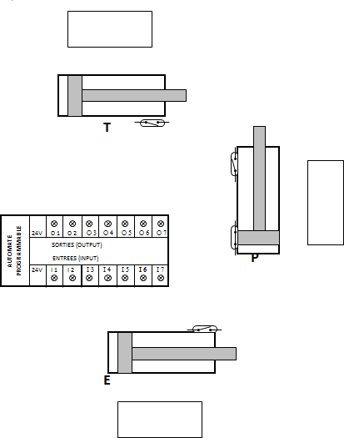

# Schéma pneumatique de la capsuleuse de bocaux

On donne la chaine fonctionnelle permettant de monter et descendre l'ensemble ventouse de la capsuleuse, le schéma pneumatique ainsi que le schéma électrique de câblage de l'automate.

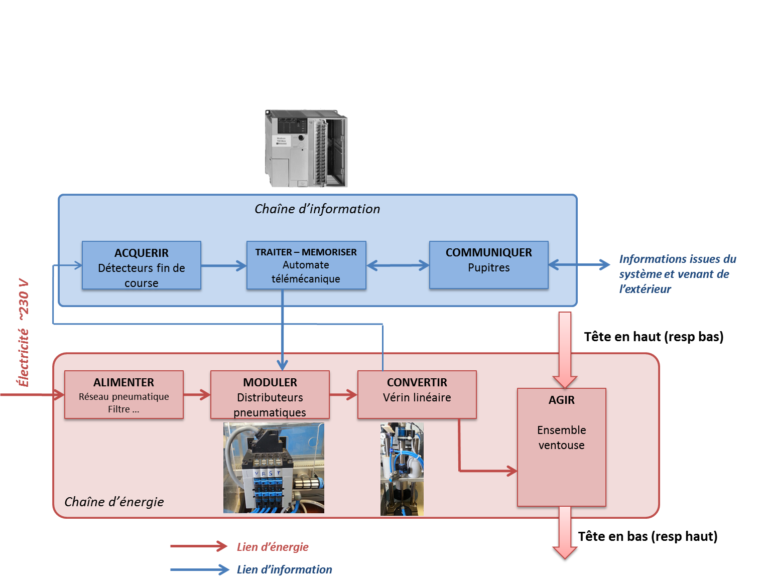

|  |  |  |
| --- | --- | --- |
| *C:\Users\Xavier\AppData\Local\Microsoft\Windows\INetCache\Content.Word\AlimPneu.png* | *C:\Users\Xavier\AppData\Local\Microsoft\Windows\INetCache\Content.Word\Pneu02.png* | *C:\Users\Xavier\AppData\Local\Microsoft\Windows\INetCache\Content.Word\Pneu01.png* |
| *Alimentation pneumatique* | *Système de blocage du bocal et d'aspiration de la capsule* | *Système de convoyage et vissage de la capsule* |

|  |  |
| --- | --- |
| *C:\Users\Xavier\AppData\Local\Microsoft\Windows\INetCache\Content.Word\TSX3710_out.png* | *C:\Users\Xavier\AppData\Local\Microsoft\Windows\INetCache\Content.Word\TSX3710_in.png* |
| *Schéma électrique correspondant aux sorties de l'automate* | *Schéma électrique correspondant aux entrées de l'automate* |

## Bloc d'alimentation

#### Donner la désignation des constituants du bloc d'alimentation pneumatique.

#### Lors de l'allumage de la capsuleuse, le distributeur général est alimenté. Redessiner la nouvelle configuration du distributeur.

## Étude du tiroir

#### Donner la désignation du distributeur et de l'actionneur utilisés pour déplacer le tiroir.

#### Indiquer par des flèches vertes la circulation de l'air lors dans la configuration du schéma. Indiquer par des flèches rouges la circulation du fluide lorsqu’on change la position du distributeur.

#### Quelle sortie de l'automate permet l'alimentation du distributeur.

## Système de montée et descente de la capsule

#### Identifier l'actionneur et les prés actionneurs associés à la montée et la descente de la tête. Donner leur désignation.

#### Expliquer le lien existant entre l'automate et le pré actionneur.

#### Sur le schéma électrique correspondant aux entrées de l'automate, expliquer à quoi correspondent les entrées %I1.4 et %I1.5.

#### Que se passe-t-il quand la sortie %Q2.5 de l'automate est activée ?

#### Expliquer comment monter (ou descendre) la tête lorsque elle est en bas (en haut).

#### Expliquer le rôle des composants 3N3 et 3V4.

## Éléments divers

#### Expliquer le fonctionnement des composants 2A, 5A et 4A.

|  |  |
| --- | --- |
| *C:\Users\Xavier\AppData\Local\Microsoft\Windows\INetCache\Content.Word\TSX3710_in.png* | *Schéma électrique correspondant aux entrées de l'automate* |
| *C:\Users\Xavier\AppData\Local\Microsoft\Windows\INetCache\Content.Word\TSX3710_out.png* | *Schéma électrique correspondant aux sorties de l'automate* |

# Schéma hydraulique du pilote automatique de voilier

|  |  |
| --- | --- |
| C:\Users\Xavier\AppData\Local\Microsoft\Windows\INetCache\Content.Word\GroupeHydraulique.png | C:\Users\Xavier\AppData\Local\Microsoft\Windows\INetCache\Content.Word\GroupeHydraulique.png |

#### Donner la désignation de chacun des composants hydrauliques.}

#### Analyser ce schéma dans les cas d’utilisation suivants :

#### le vérin sort à droite;

#### le vérin sort à gauche;

#### l’effort sur le vérin devient trop important;

#### le vérin est immobile mais doit rester en place sous les efforts;

#### le vérin doit se déplacer librement car le safran est sous commande manuelle (le volant du bateau).

#### Proposer un schéma cinématique de la pompe (on précise qu'il s'agit d'une pompe à pistions radiaux).